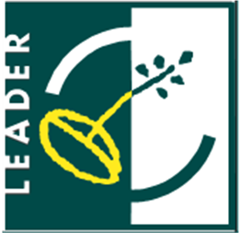
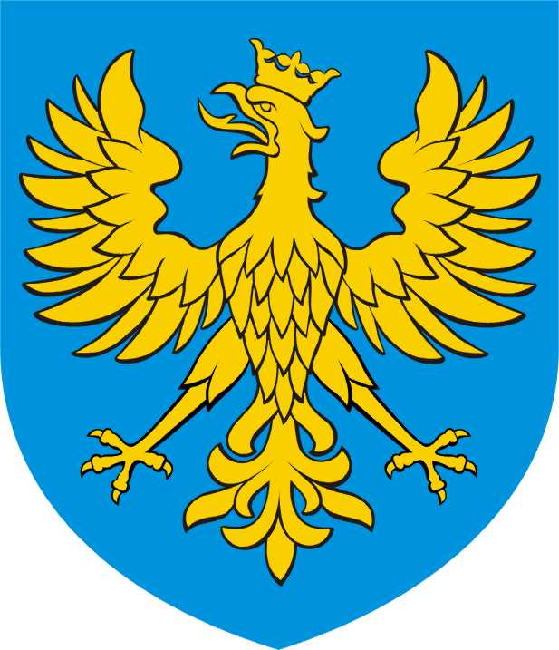
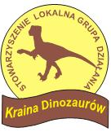
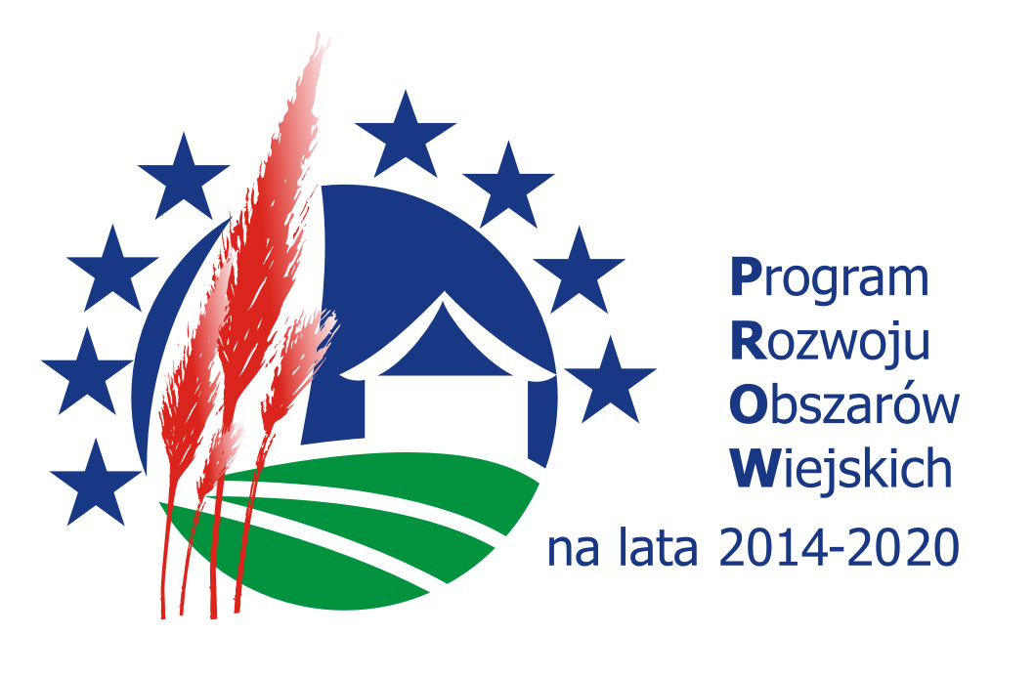
A 

„Europejski Fundusz Rolny na rzecz Rozwoju Obszarów Wiejskich: Europa inwestująca w obszary wiejskie”
„Wsparcie dla rozwoju lokalnego w ramach inicjatywy LEADER” Programu Rozwoju Obszarów Wiejskich na lata 2014-2020
Instytucja Zarządzająca Programem Rozwoju Obszarów Wiejskich na lata 2014-2020: Minister Rolnictwa i Rozwoju Wsi

Ogłoszenie o naborze wniosków
na realizację operacji przez podmioty inne niż LGD w ramach realizacji Lokalnej Strategii Rozwoju przez Stowarzyszenie LGD „Kraina Dinozaurów”

nr ogłoszenia 6/2017
z dnia 25.02.2017

Zarząd Stowarzyszenia Lokalna Grupa Działania „Kraina Dinozaurów” realizującego Lokalną Strategię Rozwoju, finansowaną ze środków Programu Rozwoju Obszarów Wiejskich na lata 2014-2020, działającego na obszarze gmin: Chrząstowice, Dobrodzień, Kolonowskie, Ozimek, Turawa, Zawadzkie, Zębowice ogłasza nabór wniosków na realizację operacji przez podmioty inne niż LGD w ramach poddziałania 19.2 – Wsparcie na wdrażanie operacji w ramach strategii rozwoju lokalnego kierowanego przez społeczność objętego Programem Rozwoju Obszarów Wiejskich na lata 2014-2020, zapraszając wszystkie zainteresowane podmioty do złożenia wniosków.

- Zakres tematyczny operacji:
W ramach naboru zainteresowane podmioty mogą składać wnioski dotyczące zachowania dziedzictwa lokalnego na obszarze wiejskim objętym strategią rozwoju lokalnego kierowanego przez społeczność zgodnie z zakresem określonym w § 2 ust.1 pkt.5 Rozporządzenia Ministra Rolnictwa i Rozwoju Wsi z dnia 24 września 2015 r. w sprawie szczegółowych warunków i trybu przyznawania pomocy finansowej w ramach poddziałania „Wsparcie na wdrażanie operacji w ramach strategii rozwoju lokalnego kierowanego przez społeczność” objętego PROW na lata 2014-2020 (Dz.U. z 2015 r., poz.1570 z późn. zm.) na operacje dotyczące:

Przedsięwzięcia 2.2.2 - renowacja i/lub oznakowanie obiektów sakralnych

Cel ogólny 2.0 – Zwiększenie integracji i poczucia przynależności do obszaru objętego LSR
Cel szczegółowy 2.2 – Zachowanie dziedzictwa lokalnego

- Termin i miejsce składania wniosków:
Termin składania wniosków: 13.03.2017 – 27.03.2017, do godz.15.00
Wnioski złożone po tym terminie nie będą podlegały ocenie. Datą złożenia wniosku jest data faktycznego wpływu wniosku do Biura LGD „Kraina Dinozaurów”
Wypełnione wnioski wraz z załącznikami w wersji papierowej (2 egzemplarze, tj. oryginał i kopia) i elektronicznej w formacie PDF(z zachowaniem tożsamości wersji na wszystkich egzemplarzach), które będą przedmiotem oceny przez Radę Stowarzyszenia LGD „Kraina Dinozaurów” oraz Samorząd Województwa, należy składać bezpośrednio (tj. osobiście lub przez pełnomocnika albo przez osobę upoważnioną) w Biurze LGD: Stowarzyszenie Lokalna Grupa Działania „Kraina Dinozaurów”, ul. Słowackiego 18, 46-040 Ozimek, w dni robocze, w poniedziałki od 8.00 do 18.00; wtorki 8.00 – 16.00; środy, czwartki i piątki od 8.00 do 15.00
Wnioski nadsyłane pocztą, faksem lub drogą elektroniczną nie będą podlegały ocenie.
Wnioski o przyznanie pomocy wraz z niezbędnymi załącznikami powinny zostać sporządzone na właściwych formularzach, o których mowa w pkt 8, ppkt 1 niniejszego ogłoszenia, podpisane i wypełnione zgodnie z instrukcjami ich wypełniania.

- Forma wsparcia, w tym ograniczenia w wysokości kwoty pomocy wynikające z LSR:
Pomoc na realizację operacji ma postać refundacji kosztów kwalifikowanych operacji.
Ograniczenie wysokości kwoty wynikające z zapisów LSR:

Poziom dofinansowania:
- Do 70% kosztów kwalifikowalnych - w przypadku podmiotu wykonującego działalność gospodarczą,
do której stosuje się przepisy ustawy z dnia 2 lipca 2004 r. o swobodzie działalności gospodarczej,
- 63,63 % kosztów kwalifikowanych – w przypadku jednostki sektora finansów publicznych
- Do 95% kosztów kwalifikowanych, wkład własny do projektu min. 5 %, przy czym może on stanowić wkład pracy własnej lub wkład finansowy - w przypadku pozostałych podmiotów

Zgodnie z LSR „Krainy Dinozaurów” o pomoc mogą ubiegać się podmioty będące:
jednostkami sektora finansów publicznych, instytucjami kultury, osobami fizycznymi, przedsiębiorcami, organizacjami pozarządowymi, kościołami i związkami wyznaniowymi

Maksymalna kwota dofinansowania: 100 000 zł

- Warunki przyznania pomocy:
Pomoc może zostać przyznana wnioskodawcy, który we wskazanym w pkt.2 ogłoszenia terminie złożył wniosek wraz niezbędnymi załącznikami dotyczący realizacji operacji, która:
1) jest zgodna z zakresem tematycznym, który został wskazany w ogłoszeniu o naborze wniosków o udzielenie wsparcia (pkt.1 ogłoszenia)
2) jest zgodna z Lokalną Strategią Rozwoju
3) w wyniku przeprowadzonej oceny zgodności operacji z lokalnymi kryteriami wyboru, uzyskała minimalną liczbę punktów, której uzyskanie jest warunkiem wyboru operacji(określoną w pkt.5 ogłoszenia).

Za zgodną z Lokalną Strategią Rozwoju (pkt.2)może zostać uznana operacja, która
- jest zgodna z Programem Rozwoju Obszarów Wiejskich na lata 2014-2020, w szczególności jest zgodna z zasadami określonymi w wytycznych wydanych w ramach tego Programu
- zakłada realizację celów głównych i szczegółowych przez osiąganie zaplanowanych w LSR wskaźników

Za zgodne z LSR uznaje się w szczególności takie operacje, które przyczynią się do osiągnięcia w ramach niniejszego naboru co najmniej następującego wskaźnika:
1) Liczba odnowionych obiektów sakralnych

Ponadto do warunków przyznania pomocy należy:
- zgodność z warunkami przyznania pomocy określonymi w Rozporządzeniu Ministra Rolnictwa i Rozwoju Wsi z dnia 24 września 2015 r. w sprawie szczegółowych warunków i trybu przyznawania pomocy finansowej w ramach poddziałania „Wsparcie na wdrażanie operacji w ramach strategii rozwoju lokalnego kierowanego przez społeczność” objętego PROW na lata 2014-2020
- spełnienie warunków, które nie są określone w rozporządzeniu, ale wynikają z innych przepisów prawa mających zastosowanie do planowanych operacji
- Kryteria wyboru operacji przez LGD wraz ze wskazaniem minimalnej liczby punktów, której uzyskanie jest warunkiem wyboru operacji
Operacja będzie oceniana zgodnie z przyjętą procedurą wyboru operacji. Aby operacja została poddana ocenie według lokalnych kryteriów wyboru musi przejść pozytywnie ocenę pod względem formalnym, ocenę zgodności z zakresem tematycznym i LSR.
Kryteria wyboru operacji obowiązujące w ramach niniejszego naboru:
- Projekt realizowany będzie przez wnioskodawcę będącego członkiem LGD Kraina Dinozaurów – max 2 pkt
- Liczba partnerów uczestniczących w realizacji projektu – max 4 pkt
- Projekt jest innowacyjny – max 9 pkt
- Wpływ projektu na rozwój turystyki – max 5 pkt
- Wpływ projektu na rozwój infrastruktury rekreacyjno-turystycznej – max 3 pkt
- Operacja wykorzystuje działania związane z ochroną środowiska i klimatu - max 4 pkt
- Operacja przyczynia się do promocji obszaru LGD – max 6 pkt
- Obszar oddziaływania projektu, zasięg – max 4 pkt
- Operacja wpływa bezpośrednio na osiągnięcie wskaźników z LSR (podnosi wartość wskaźnika o co najmniej jedną jednostkę miary) – max 4 pkt
- Projekt zakłada zintegrowanie – max 6 pkt
- Projekt wpływa na aktywizację i integrację lokalnej społeczności – max 3 pkt
- Wpływ projektu na ochronę i zachowanie dziedzictwa kulturowego obszaru – max 6 pkt
- Wpływ projektu na tworzenie miejsc pracy– max 3 pkt
- Doradztwo – max 2 pkt
- Czas realizacji projektu – max 2 pkt
Minimalna liczba punktów, której uzyskanie jest warunkiem wyboru operacji: 15 możliwych
do uzyskania punktów w ramach oceny wg lokalnych kryteriów
- Informacja o wymaganych dokumentach potwierdzających spełnienie warunków udzielenia wsparcia oraz kryteriów wyboru operacji:

Do wniosku należy dołączyć następujące dokumenty:

1.Oświadczenie wnioskodawcy o zobowiązaniu się do przekazywania LGD „Kraina Dinozaurów” informacji na potrzeby monitorowania wskaźników LSR zarówno w trakcie realizacji operacji jak i po jej zakończeniu, w okresie trwałości projektu.
2. W przypadku projektu realizowanego przez partnerów – porozumienie/umowa o współpracy
3. Dokumenty pozwalające na ocenę innowacyjności operacji, wpływu operacji na ochronę środowiska oraz wpływu operacji na przeciwdziałanie zmianom klimatu – jeżeli dotyczy
4. Inne dokumenty niezbędne do potwierdzenia spełniania określonych kryteriów wyboru operacji – jeżeli dotyczy
5. Załączniki do wniosku o przyznanie pomocy (wersja PROW 2014-2020_19.2_P/2z) określone w sekcji Informacja o załącznikach, które według zapisów instrukcji wypełniania wniosku są obowiązkowe dla podmiotu ubiegającego się o przyznanie pomocy i wynikają ze specyfiki danej operacji
- Wskazanie wysokości limitu środków w ramach ogłaszanego naboru:

Limit środków w naborze wynosi: 180 000,00 zł
- Informacja o miejscu udostępnienia LSR, formularza wniosku o przyznanie pomocy, formularza wniosku o płatność, formularza umowy o przyznanie pomocy oraz innych dokumentów istotnych z punktu widzenia wnioskodawcy.
- Formularz wniosku o przyznanie pomocy dostępny jest w wersji elektronicznej
na stronie internetowej LGD „Kraina Dinozaurów” www.krainadinozaurow.pl
(http://www.krainadinozaurow.pl/pl/operacje-w-ramach-poddzialania-19-2-z-wylaczeniem-projektow-
grantowych-oraz-operacji-w-zakresie-podejmowania-dzialalnosci-gospodarczej-wniosek-o-
przyznanie-pomocy,185.html)

- Formularz wniosku o płatność dostępny jest w wersji elektronicznej
na stronie internetowej LGD „Kraina Dinozaurów” www.krainadinozaurow.pl
(http://www.krainadinozaurow.pl/pl/operacje-w-ramach-poddzialania-19-2-z-wylaczeniem-projektow-
grantowych-oraz-operacji-w-zakresie-podejmowania-dzialalnosci-gospodarczej-wniosek-o-
platnosc,187.html)

- Formularz umowy o przyznanie pomocy dostępny jest w wersji elektronicznej
na stronie internetowej LGD „Kraina Dinozaurów” www.krainadinozaurow.pl
(http://www.krainadinozaurow.pl/pl/operacje-w-ramach-poddzialania-19-2-z-wylaczeniem-projektow-
grantowych-oraz-operacji-w-zakresie-podejmowania-dzialalnosci-gospodarczej-umowa-przyznania-
pomocy,186.html)

- Lokalna Strategia Rozwoju, o której mowa w pkt. 4, ppkt.2 dostępna jest w wersji elektronicznej
na stronie internetowej LGD „Kraina Dinozaurów” www.krainadinozaurow.pl
(http://www.krainadinozaurow.pl/pl/lsr-2014-2020,170.html)

- Lokalne kryteria wyboru – opis kryteriów wyboru operacji (uszczegółowienie kryteriów) dostępny
jest w wersji elektronicznej na stronie internetowej LGD „Kraina Dinozaurów”
www.krainadinozaurow.pl, załącznik nr 4 (http://www.krainadinozaurow.pl/pl/procedura-
przeprowadzania-naborow-wnioskow-i-wyboru-operacji-przez-lgd,174.html)

- Procedura przeprowadzania naborów wniosków i wyboru operacji przez LGD „Kraina
Dinozaurów” dostępna jest w wersji elektronicznej na stronie internetowej LGD „Kraina
Dinozaurów” www.krainadinozaurow.pl (http://www.krainadinozaurow.pl/pl/procedura-
przeprowadzania-naborow-wnioskow-i-wyboru-operacji-przez-lgd,174.html)

- Regulamin Rady dostępny jest w wersji elektronicznej na stronie internetowej LGD „Kraina
Dinozaurów” www.krainadinozaurow.pl (http://www.krainadinozaurow.pl/pl/regulamin-
rady,175.html)

- Wytyczne nr 2/1/2016 z dnia 30 sierpnia 2016 r. Ministra Rolnictwa i Rozwoju Wsi w zakresie
jednolitego i prawidłowego wykonywania przez lokalne grupy działania zadań związanych
z realizacją strategii rozwoju lokalnego kierowanego przez społeczność w ramach działania „Wsparcie
dla rozwoju lokalnego w ramach inicjatywy LEADER” objętego Programem Rozwoju Obszarów
Wiejskich na lata 2014-2020 (http://www.krainadinozaurow.pl/media/inne/Wytyczne_2_1_2016.pdf)

Szczegółowe informacje na temat naboru udzielane są w Biurze LGD:
Stowarzyszenie Lokalna Grupa Działania „Kraina Dinozaurów” lub telefonicznie pod nr 77 465 12 13

